Bài tập gọi hàm

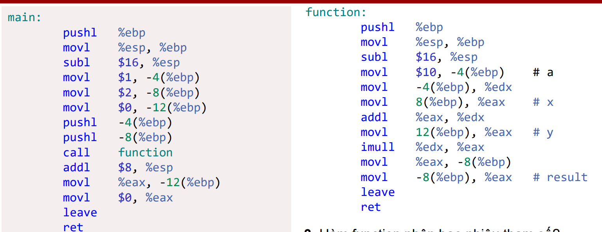

**Câu 1:** Hàm nào là hàm caller/callee?

- Hàm caller là: hàm main (hàm mẹ)

- Hàm callee là: hàm function (hàm con)

**Câu 2:** Mỗi hàm có bao nhiêu biến cục bộ? Giá trị như thế nào?

- Tại hàm main: có 3 biến cục bộ với giá trị lần lượt 1, 2, 0

- Tại hàm function: có 2 biến cục bộ có trong đó có 1 biến được dùng để gán kết quả tính toán. Biến còn lại có giá trị sẵn là 10

**Câu 3:** Hàm function nhận bao nhiêu tham số?

- Hàm function nhận vào 2 tham số:%ebp +8, %ebp+12

**Câu 4:** Hàm main đã truyền các tham số có giá trị cho function?

- Hàm main đã truyền giá trị cho function với 2 cho x và 1 cho y

**Câu 5:** Hàm function làm gì? Với các giá trị tham số đã tìm thấy ở Câu 4, tìm giá trị được function trảvề cho main?

- Hàm function thực hiện phép tính (x+10)*y với x, y có giá trị được truyền như trên câu 4

x = 2, y = 1 => trả về giá trị là 12